Compte rendu TP6

Nous avons créé une nouvelle entité Category avec les colonnes titre et description en utilisant **make:entity**. Cette entité est liée à l'entité Article. Une capture d'écran de la console Symfony confirme la création réussie de l'entité Category et de sa relation avec Article.

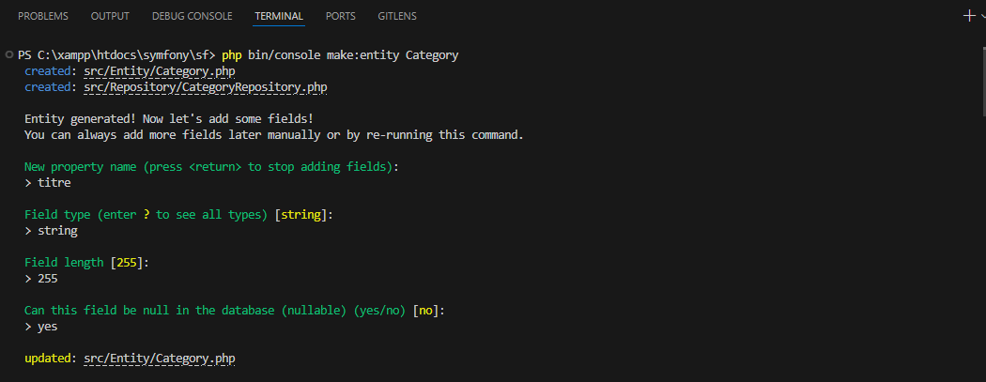

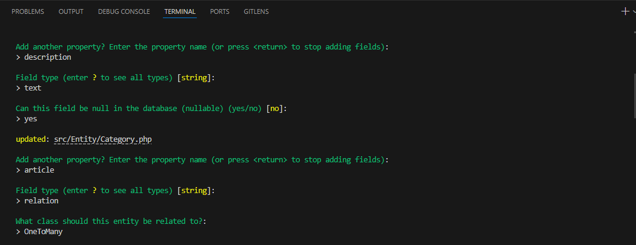

On vérifie la création de la classe Category.   
La classe Category représente une catégorie dans le modèle de données de l'application. Elle contient des propriétés telles que l'identifiant, le titre et la description de la catégorie. De plus, elle est associée à une collection d'articles grâce à la relation @OneToMany. Cette classe fournit également des méthodes pour gérer les articles associés, comme addArticle() et removeArticle().

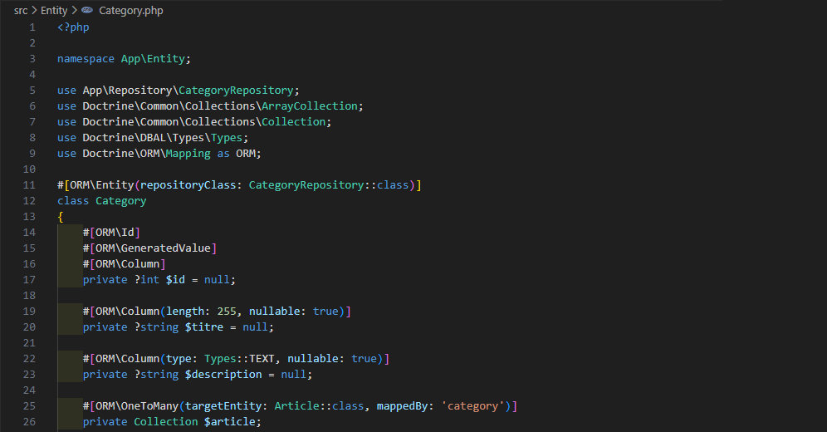

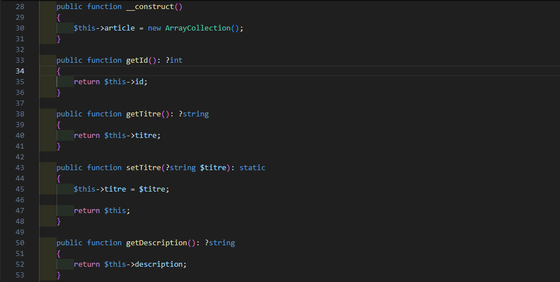

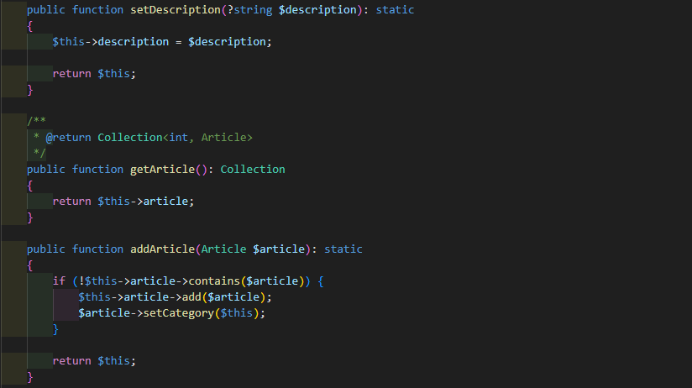

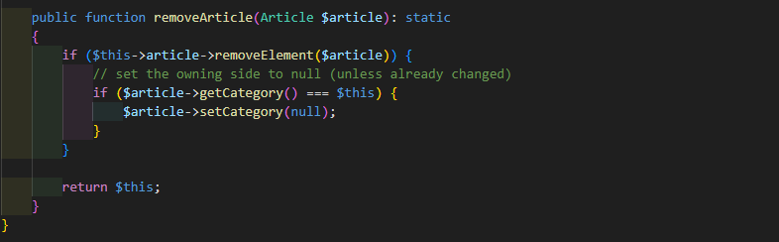

Nous définissons la relation OneToMany entre les entités Article et Category en spécifiant que chaque catégorie peut avoir plusieurs articles, mais qu'un article appartient à une seule catégorie. Cette relation est représentée par la propriété "articles" dans l'entité Category.

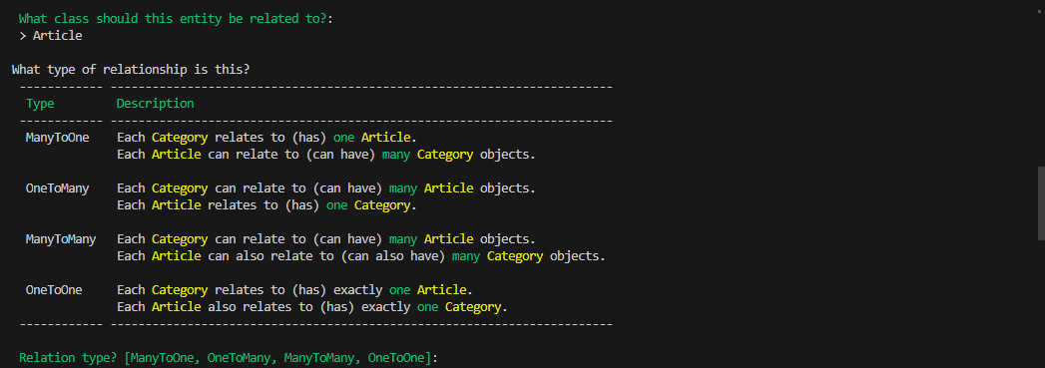

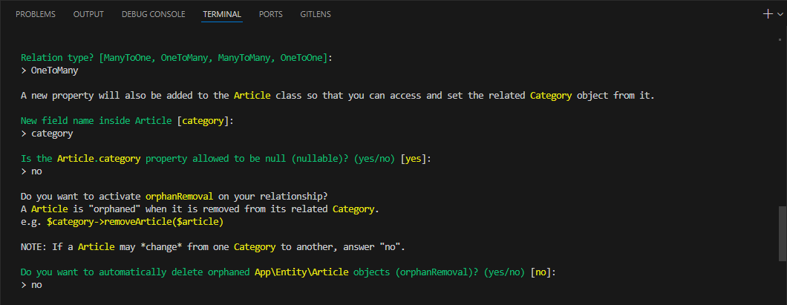

la relation entre les entités Article et Category a été correctement créée dans la classe Article, vous pouvez ouvrir le fichier correspondant à l'entité Article

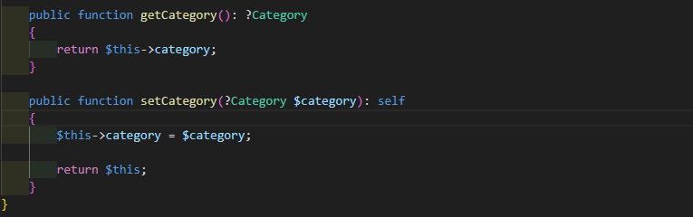

Après avoir utilisé la commande **make:migration** pour générer un fichier de migration, nous avons appliqué les modifications à la base de données avec **doctrine:migrations:migrate**. Cela a créé la table Category et ajouté la colonne "category" à la table Article.

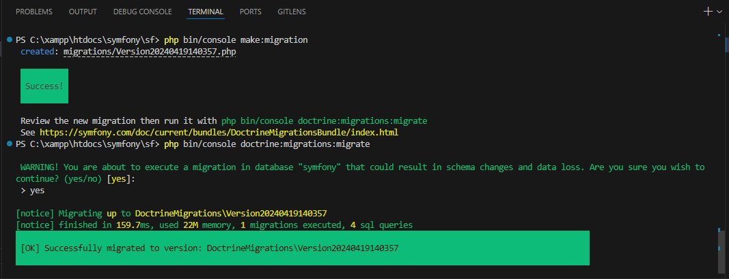

Nous pouvons vérifier ces modifications dans la base de données.

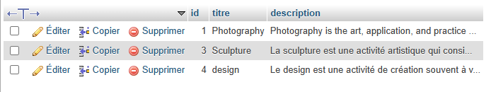

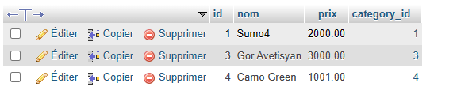

Nous avons mis en place un formulaire d'ajout de catégories en créant une classe de formulaire nommée "CategoryType". Cette classe est spécifiquement conçue pour gérer les opérations liées à l'entité Category, permettant ainsi une gestion fluide et efficace des ajouts et des modifications de catégories.

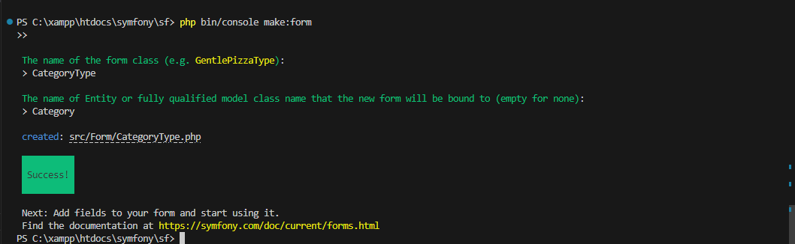

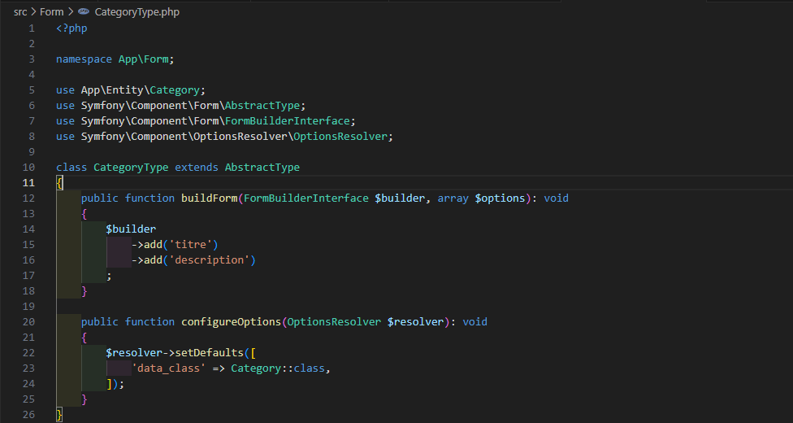

Pour intégrer un lien "Ajouter catégorie" dans la barre de navigation (navbar), nous devons modifier le fichier de template de la barre de navigation, généralement nommé navbar.html.twig ou similaire. Dans ce fichier, nous ajoutons un lien pointant vers la route correspondant au formulaire d'ajout de catégorie.

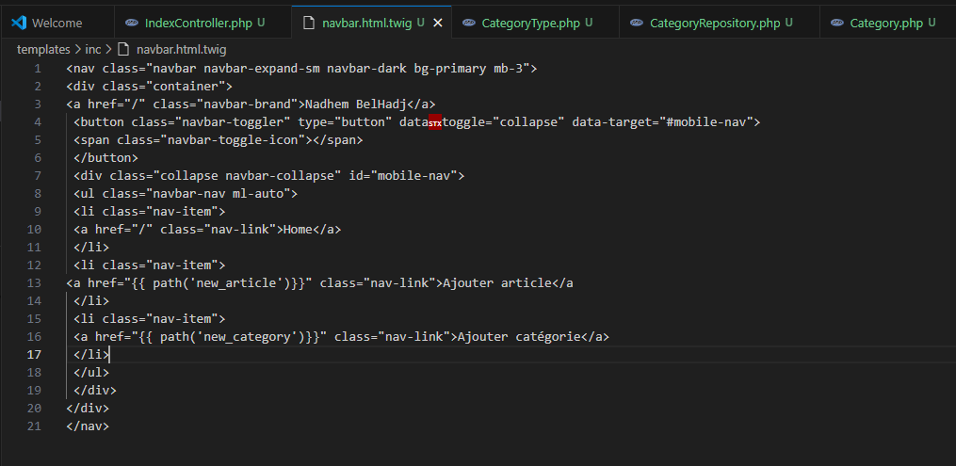

Le code Twig si_dessous représente le formulaire pour ajouter une catégorie. Dans ce formulaire, nous utilisons **form_start()** pour commencer le formulaire, **form_widget()** pour afficher les champs du formulaire, et **form_end()** pour le terminer. Le bouton "Créer" permet de soumettre le formulaire.

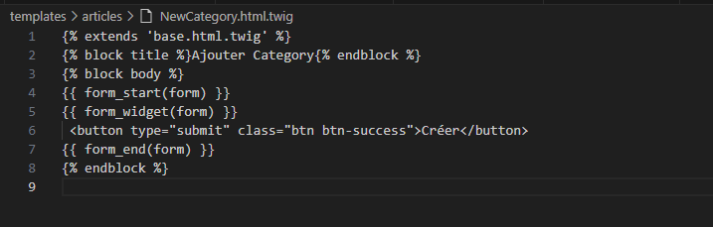

On ajoute un champ dans le formulaire d’article pour sélectionner une catégorie lors de la création ou de la modification d'un article. L'utilisation de **EntityType::class** permet de créer un menu déroulant où l'utilisateur peut choisir une catégorie parmi celles disponibles dans la base de données. Les options telles que **'class'**, **'choice_label'**, **'label'**, **'required'**, **'placeholder'** et **'invalid_message'** sont utilisées pour définir le comportement et l'apparence du champ dans le formulaire.

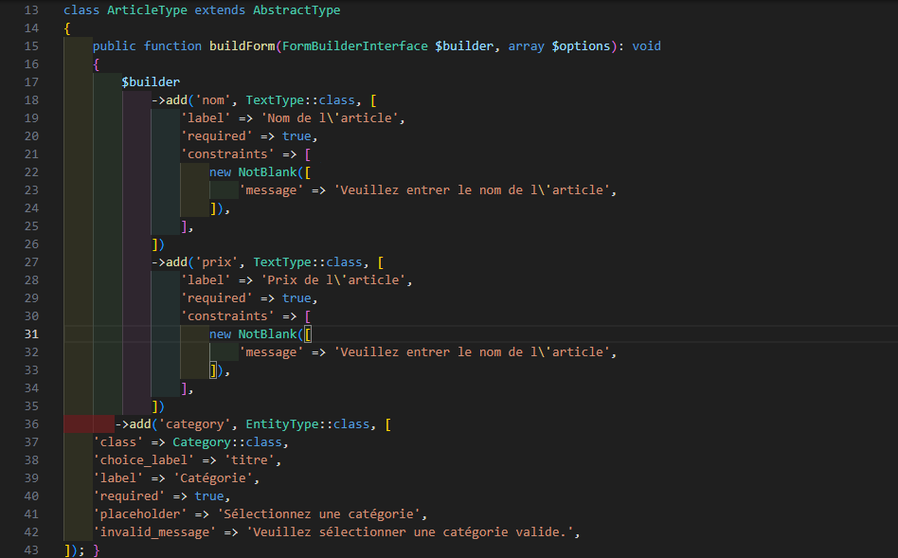

On modifie aussi la méthode d’ajout d’un article de facon à récupérer toutes les catégories disponibles à partir du **CategoryRepository** et les utilisons pour peupler les options du champ de formulaire **category**. Ensuite, nous créons le formulaire en utilisant **createFormBuilder**, en ajoutant des champs pour le nom, le prix et la catégorie de l'article. La liste déroulante de la catégorie est construite à l'aide de **EntityType::class**, où chaque option est étiquetée avec le titre de la catégorie.

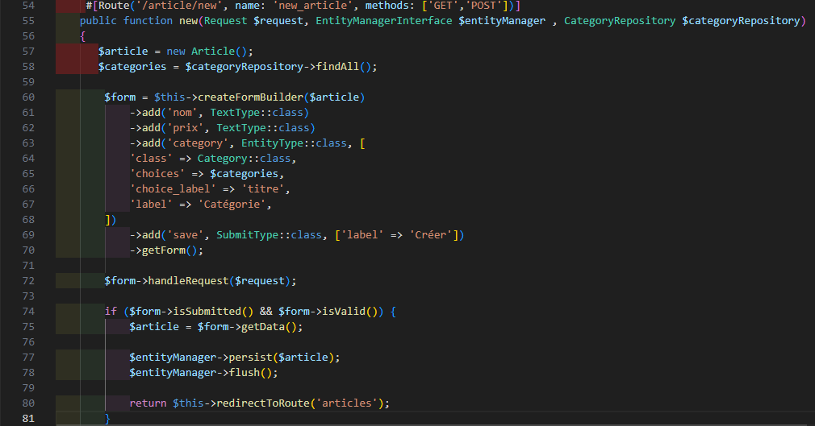

Voici la page permettant d'ajouter une catégorie.

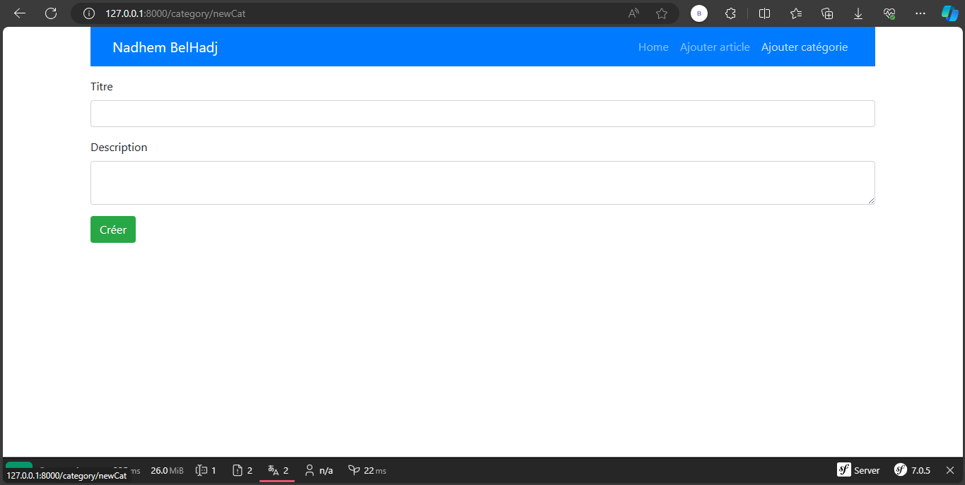

Voici la page où vous pouvez ajouter un nouvel article en spécifiant son nom, son prix et en sélectionnant sa catégorie.

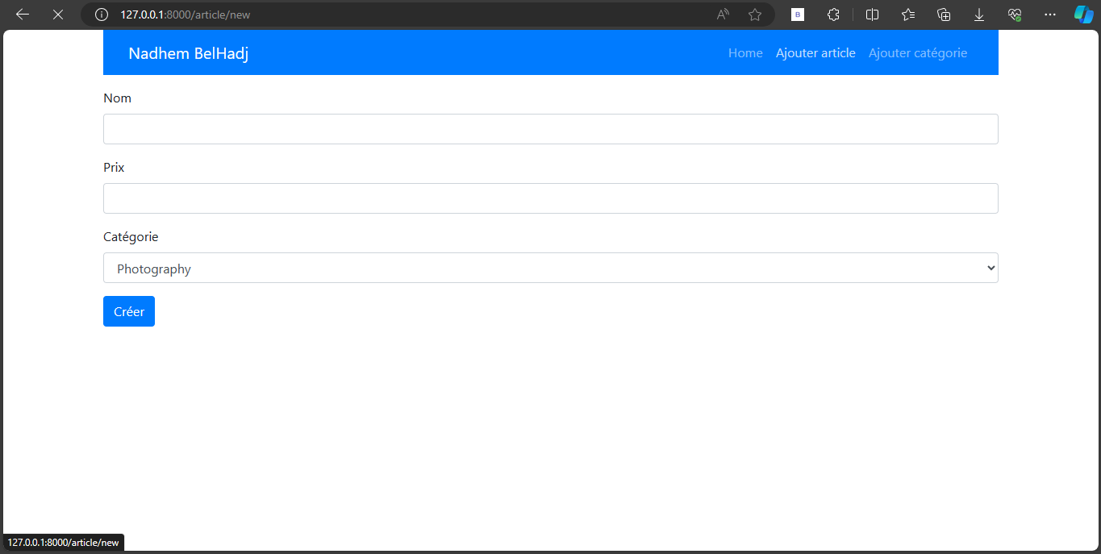

Voici la liste des articles, affichant leur nom, prix et catégorie respective. Vous avez la possibilité de voir plus de détails sur chaque article, ainsi que de les modifier ou de les supprimer.

